Case Task – 1  
Исследуйте и проанализируйте основные принципы геймдизайна, включая игровую механику, баланс игры, уровни сложности, сюжет и геймплей. Объясните, как эти принципы применяются в разработке игровых продуктов.

**Геймплей**

Главная задача **геймдизайнера** сделать так чтобы игра постоянно поддерживала **геймплей** игрока в **“Flow”** (Поток|Фокус) зоне, так как именно в этой зоне находится основной **“Fun”**(Интерес|Веселье) фактор.

Для этого мы можем изменять множество двигающихся деталей из которых   
игровые механики являются самыми важными.

**Игровые Механики**

**Игровыми механиками является взаимодействие игрока с игровым миром и наоборот.**

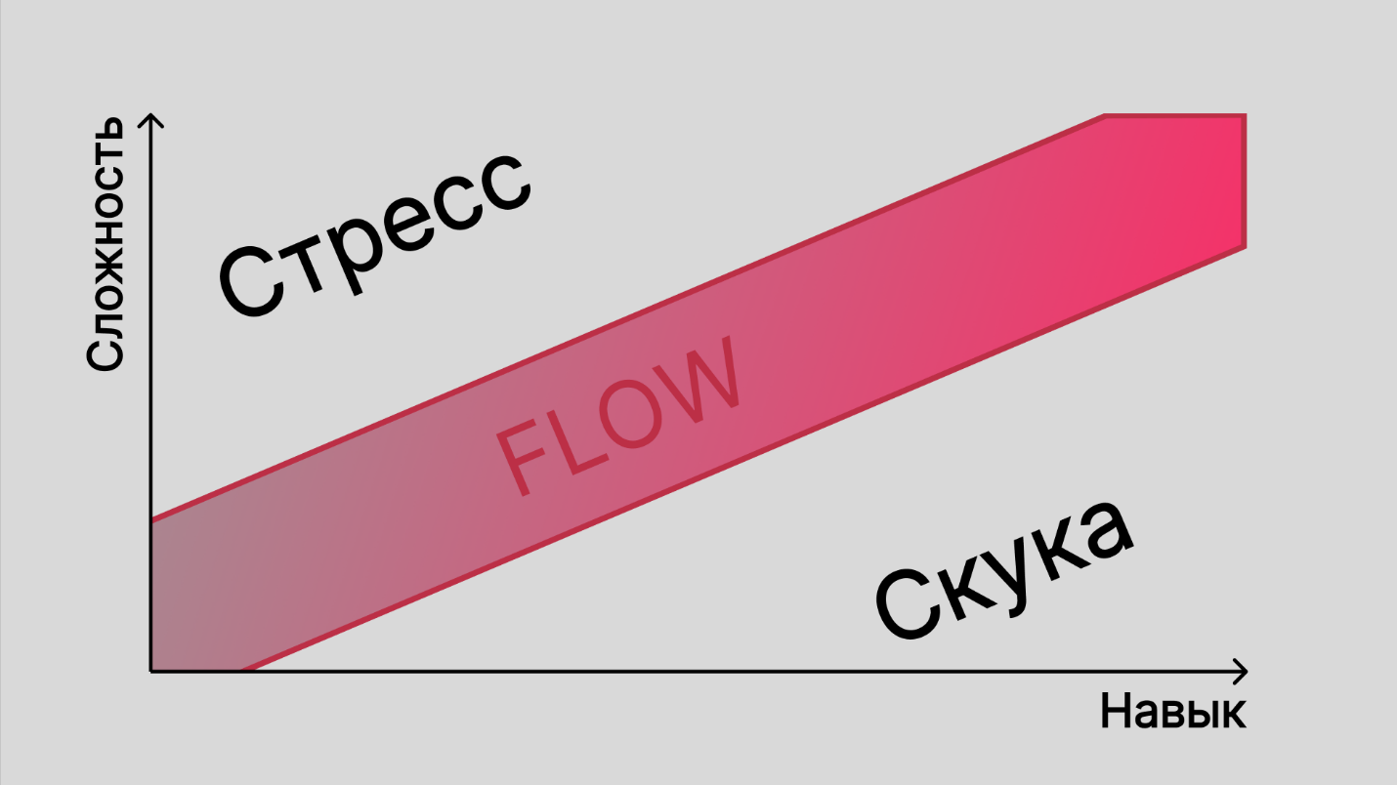Присутствие, отсутствие и приоритезация определённых игровых механик задаёт жанр и темп игры, у которых в свою очередь есть свои **“Flow”** зоны

Путём изменения, добавления, удаления механик можно изменить **“Flow”** игры.

Механики должны определятся еще на стадии концепции игры и добавлятся **только** при условии что они расширят или улучшат другие механики.

**Уровни Сложности**

Уровни сложности в свою очередь помогает игрокам у которых навык находится все **“Flow”** зоны, путём смещения зоны ниже или выше, в общем расширяя её.

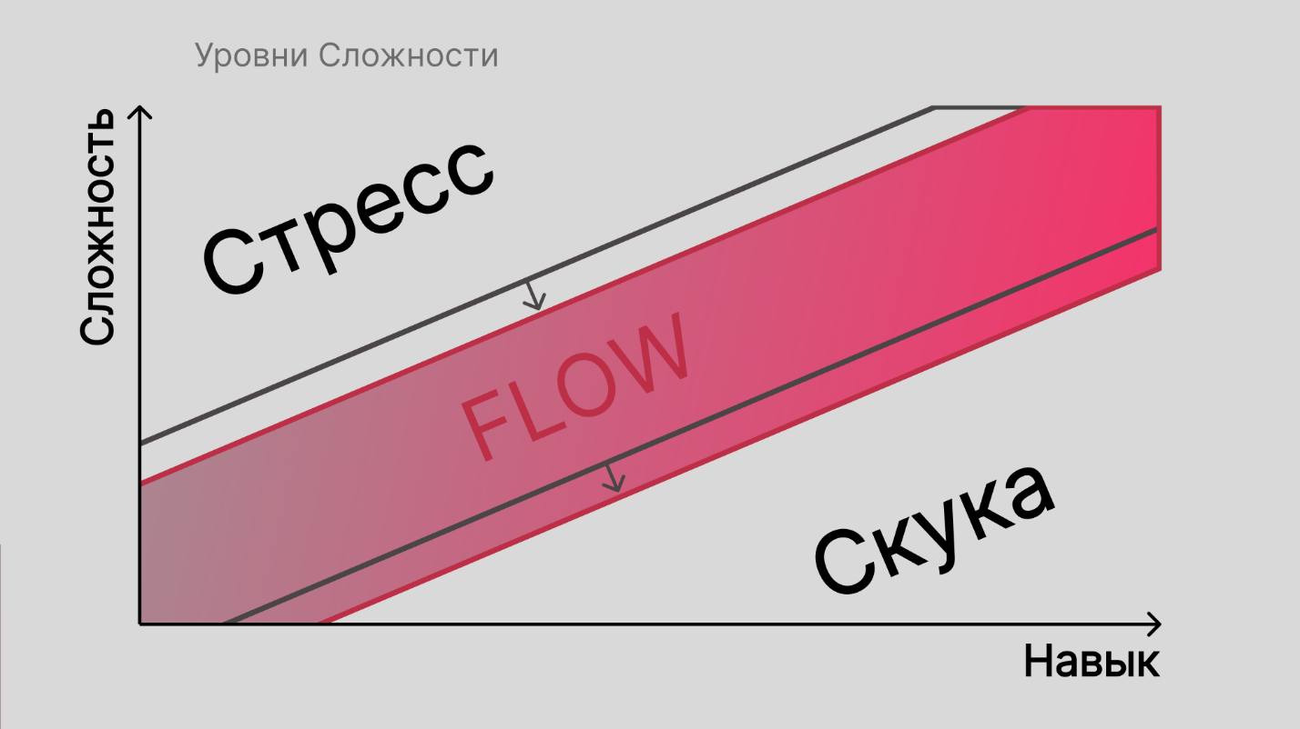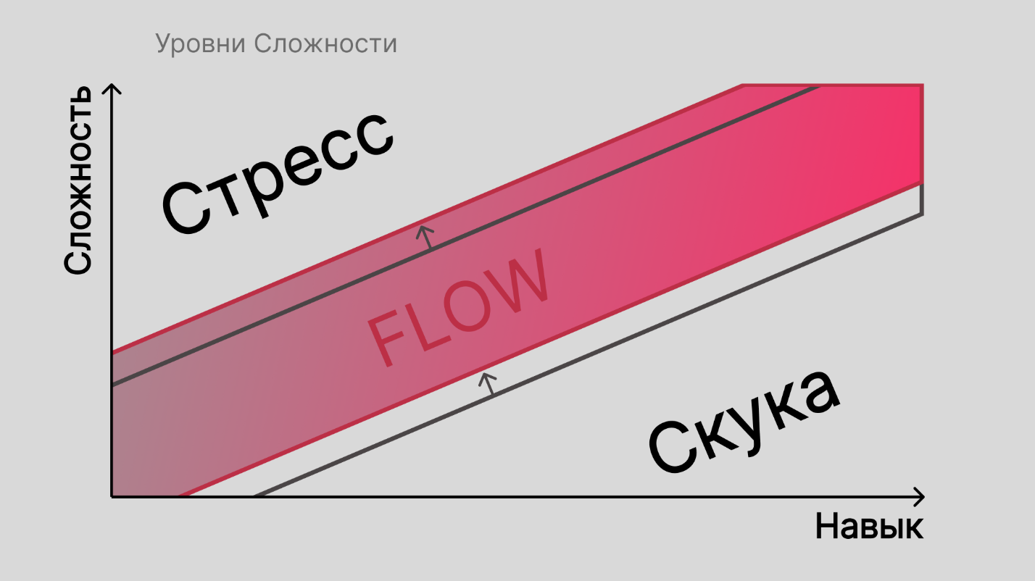Так игроки с разными игровыми навыками могут получить больше интереса от игры

Стоит взять на заметку что, чем выше или ниже общая сложность у игры тем у́же **“Flow”** зона.

**Игровой Баланс**

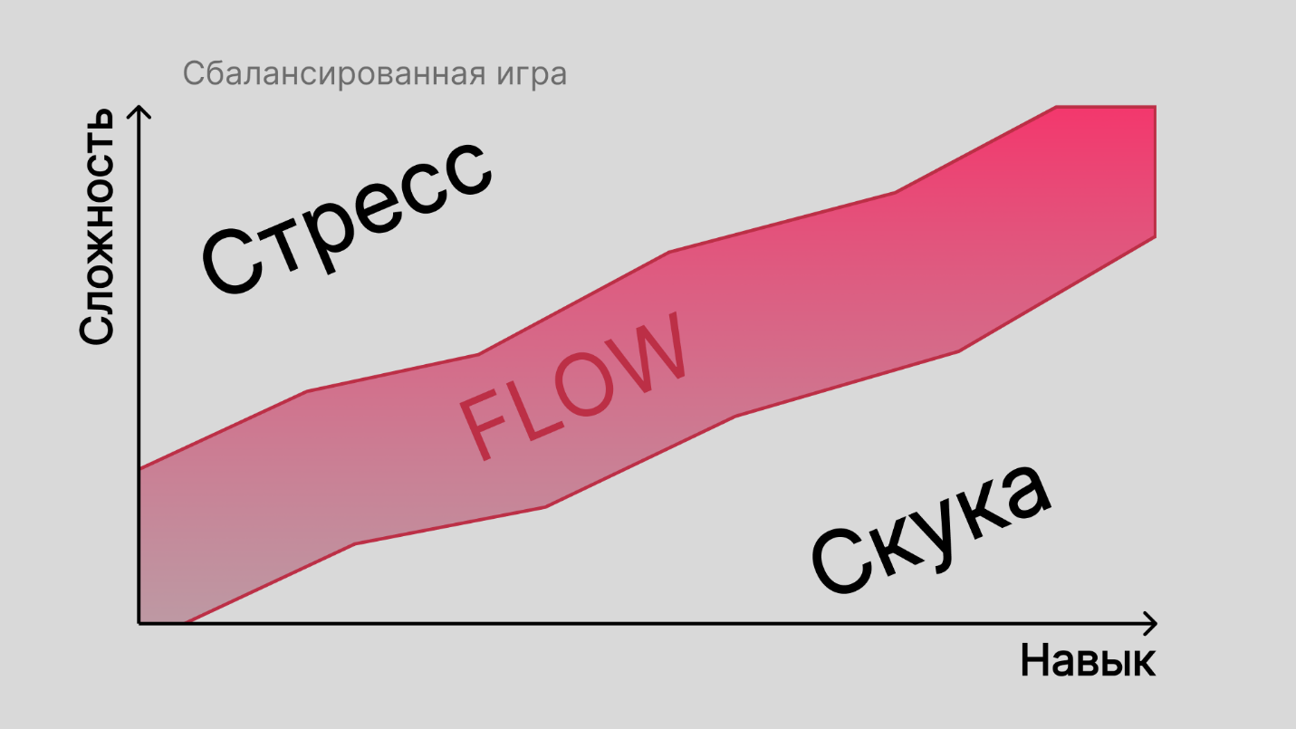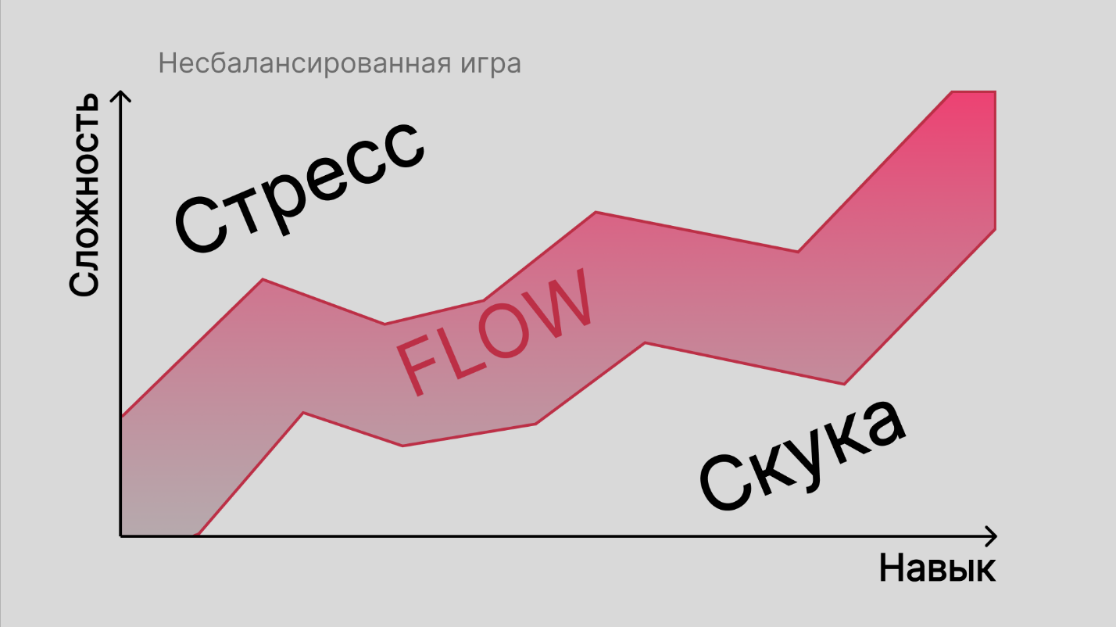Игровой баланс поддерживает плавное увеличение сложности совместно с навыком игрока, пытаясь сгладить прыжки сложности (Difficulty Spike) для более приятного времяпровождения.

Нужно заметить что прыжки сложности могут быть не только со стороны игры, но и со стороны игрока.

Дополнительно нужно понимать что не все прыжки сложности отрицательны, они как и все другие инструменты гейм-дизайна нужно использовать так, как вы бы хотели испытывал себя игрок в тот или иной момент.

**Сюжет**Я считаю что сюжет относится к игровым механикам, потому что от важности сюжета также зависит **“Flow”** зона.

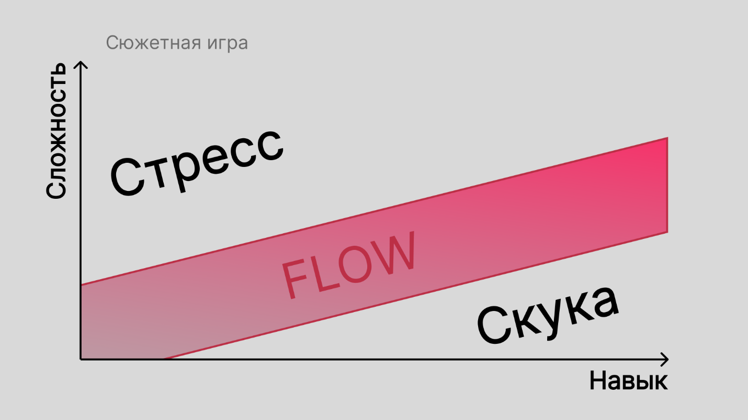Например, в основном, в одиночных играх с приоритетом на сюжет **“Flow”** зона будет иметь более низкую сложность для большего фокуса на историю и сеттинг.

**Заключение**

Используя эти и другие, принципы и инструменты геймдизайна, мы можем менять геймплей и его **“Flow”** для того чтобы игрок получил максимальное количество удовольствия, интереса от игры.